Anerkennung ausländischer Berufsabschlüsse: wer macht was?
Links überprüfen!
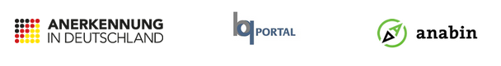
Inhaltsverzeichnis
1 Anerkennung in Deutschland: www.anerkennung-in-deutschland.de 2
1.1 Das Anerkennungsgesetz (BGFG) 2
1.2 Portal „Anerkennung in Deutschland“ 2
1.3 Der Anerkennungs-Finder 2
1.4 Wofür ist eine Anerkennung notwendig? 2
1.4.1 Erlaubnis zur Berufsausübung und zum Führen der Berufsbezeichnung 2
1.4.2 Selbstständigkeit im zulassungspflichtigen Handwerk 2
1.4.3 Verbesserung der Chancen auf dem Arbeitsmarkt 2
1.5 Vorgehen bei der Anerkennung 2
2 BQ-Portal: www.bq-portal.de 3
2.1 Industrie und Handel (IHK) 3
2.1.1 Vorgehen bei der Anerkennung 3
2.2 Handwerk (HWK) 4
2.3 Freie Berufe 4
2.4 Landwirtschaft 5
2.5 KOFA (Kompetenzzentrum Fachkräftesicherung) für KMU 5
3 Anabin: http://anabin.kmk.org 6
4 Berufsanerkennung bei fehlenden schriftlichen Dokumenten 7
4.1 QA - Qualifikationsanalyse 7
4.2 ValiKom – Validierung von Kompetenzen 7
4.3 MySkills-Test: https://www.arbeitsagentur.de/myskills 8
5 Geflüchtete Frauen 8
5.1 KOFA 8
5.2 Stark im Beruf: http://www.starkimberuf.de/ 8
6 Arbeit finden in Deutschland – Tipps von Flüchtlingen für Flüchtlinge 8

Anerkennung in Deutschland, das BQ-Portal und anabin informieren Sie zu Fragen der Anerkennung ausländischer Berufsabschlüsse. Diese Übersicht zeigt Ihnen genau, wo Sie Informationen und Hilfe bei den unterschiedlichen Verfahrensschritten erhalten:
https://portale.anerkennung-in-deutschland.de

Anerkennung in Deutschland: www.anerkennung-in-deutschland.de

Das Anerkennungsgesetz (BGFG)
ist die Kurzform für das BGFG – BerufsQualifikationsFestellungsGesetz, das für über 600 Berufe auf Bundesebene am 1. April 2012 in Kraft getreten ist (http://www.gesetze-im-internet.de/bqfg/index.html ). Die Länder haben entsprechende Gesetze für landesrechtlich geregelte Berufe gemacht, z.B. das BGFG-NRW vom 15.6.2013.

Portal „Anerkennung in Deutschland“
gibt es als APP in 5 Sprachen und als Webportal in 11 Sprachen: in Englisch, Spanisch, Italienisch, Rumänisch, Polnisch, Türkisch, Griechisch und Arabisch

Der Anerkennungs-Finder
gibt genauere Informationen zu den Berufen:
https://www.anerkennung-in-deutschland.de/html/de/anerkennungs_finder.php

Wofür ist eine Anerkennung notwendig?

Erlaubnis zur Berufsausübung und zum Führen der Berufsbezeichnung
Reglementierte Berufe dürfen nur mit Nachweis einer bestimmten Qualifikation ausgeführt werden, zum Beispiel dürfen Ärzte, Psychotherapeuten, Apotheker, Krankenpfleger, Rechtsanwält, Lehrer, Erzieher und Ingenieure ohne Approbation oder staatlich anerkanntem Abschluss nicht arbeiten.

Selbstständigkeit im zulassungspflichtigen Handwerk

Verbesserung der Chancen auf dem Arbeitsmarkt
Bei nicht-reglementierten Berufen darf man auch ohne gesetzlich anerkanntem Berufsabschluss in dem Beruf arbeiten, wenn der Arbeitgeber einen einstellt, zum Beispiel bei Betriebswirten, Köchen, Mathematiker, Ökonomen, Journalisten, alle Ausbildungsberufe, alle aus dem Dualen System.

Vorgehen bei der Anerkennung
- Anerkennungsberatung (bei Kammern und Verbänden des jeweiligen Berufs)
Einreichen der Zeugnisse über Schul- und Berufsabschlüssen
Bescheinigung, dass die Anerkennung wahrscheinlich ist und wieviel sie kosten wird
- Antrag beim Jobcenter zur Übernahme der Anerkennungskosten
- Antrag auf Anerkennung bei der Anerkennungsstelle des jeweiligen Berufs
Meist bekommt man als erstes eine Rechnung, die man beim JC zur Bezahlung einreicht
- Bescheid der Anerkennungsstelle
a) keine wesentlichen Unterschiede
zwischen dem ausländischen und deutschen Berufsabschluss
-> Gleichstellung und Gleichbezahlung wie die entsprechende deutsche Fachkraft
b) wesentliche Unterschiede
-> Bescheid über teilweise Gleichwertigkeit -> Anpassungsqualifizierung
-> Berufszulassung unter Auflagen, z.B. Ausgleichsmaßnahmen, Nachqualifizierung
c) keine Gleichwertigkeit -> Ablehnungsbescheid
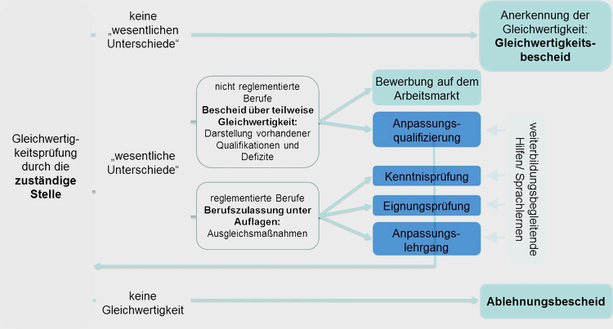
http://www.netzwerk-iq.de/berufliche-anerkennung/inhalt/das-anerkennungsverfahren.html

BQ-Portal: www.bq-portal.de
Das „BQ-Portal – Das Informationsportal für ausländische Berufsqualifikationen“ ist eines der dauerhaften Projekte des IW (= Instituts der deutschen Wirtschaft). Es hilft Unternehmen und Kammern, ausländische Berufsabschlüsse besser bewerten zu können. (https://www.iwkoeln.de/institut/projekte/bq-portal.html)

Industrie und Handel (IHK)
Anerkennungen bundesweit zentral (außer Wuppertal, Braunschweig und Hannover) durch
IHK Fosa (FOreign Skills Approval): http://www.ihk-fosa.de
Anerkennungsberatung (s. 2.1.1) für ausländische Berufsabschlüsse:
Akhila Kunstmann, Tel. 0221 1640-6152, akhila.kunstmann@koeln.ihk.de
https://www.ihk-koeln.de/Anerkennung_auslaendischer_Berufsabschluesse.AxCMS
Willkommenslotsen bei der IHK Köln für Aus- und Weiterbildung von Geflüchteten
Larissa Karthaus, Tel. 0221 1640-6780, larissa.karthaus@koeln.ihk.de
https://www.ihk-koeln.de/Beratung_zur_betrieblichen_Integration_von_gefluechteten_Menschen.AxCMS?ActiveID=7199

IHK FOSA (Industrie- und Handelskammer
Foreign Skills Approval)
Bundesweit (ohne Wuppertal, BS, H)

Vorgehen bei der Anerkennung
- Anerkennungsberatung bei der IHK
Bescheinigung, dass die Anerkennung wahrscheinlich ist und wieviel sie kosten wird
- Antrag beim Jobcenter zur Übernahme der Anerkennungskosten
- Antrag auf Anerkennung bei IHK Fosa stellen
Die IHK Fosa schickt als erstes eine Rechnung, die man beim JC zur Bezahlung einreicht
- Anerkennung durch die IHK Fosa
a) keine wesentlichen Unterschiede -> Gleichstellung und Gleichbezahlung wie die entsprechende deutsche Fachkraft
b) wesentliche Unterschiede
Eine Erhebung zeigte, dass die ausländischen Fachkräfte nach der Anerkennung ihres Berufsabschlusses ca. 1000 – 1500 Euro mehr verdienen und eher in Arbeit kommen.

Weg zur beruflichen Anerkennung im Bereich der IHK
http://www.netzwerk-iq.de/fileadmin/Redaktion/Downloads/FBQ/Materialien/Material/170328_Schaubild_IHK.pdf

Handwerk (HWK)
In Köln ist die HWK-Köln zuständig: www.hwk-koeln.de
Willkommenslotsin bei der HWK-Köln:
Beratung von KMU in allen Fragen der betrieblichen Integration von Flüchtlingen
Michele Pützkuhl, Tel. 0221/2022-485, puetzkuhl@hwk-koeln.de
https://www.hwk-koeln.de/ansprechpartner/b-a-michele-puetzkuhl-32,0,dadetail_AUSBILDUNG.html?id=233
Anerkennung ausländischer Bildungsabschlüsse bei der HWK-Köln:
Andrea Weinand, Tel. 0221/2022-296, weinand@hwk-koeln.de
https://www.hwk-koeln.de/ansprechpartner/anerkennung-und-gleichstellung-auslaendischer-bildungsabschluesse-32,813,dalist.html?das=108
Weg zur beruflichen Anerkennung im Bereich der HWK
http://www.netzwerk-iq.de/fileadmin/Redaktion/Downloads/FBQ/Materialien/Material/170328_Schaubild_HWK.pdf

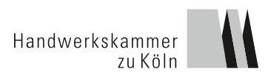 | Handwerkskammer  Zentralverbands des dt. Handwerks gibt Übersicht aller zuständigen Handwerkskammern: www.zdh.de

Freie Berufe
sind in Bundes- und Landesverbänden der jeweiligen Berufe zusammengeschlossen:
- Heilberufe (Ärzte, Psychotherapeuten, Apotheker, Physiotherapeuten, Heilpraktiker, Logopäden)
- Rechts-, Steuer-, Wirtschaftsberater (Rechtsanwälte, Steuerberater, Notare, etc.)
- Technisch-naturwissenschaftlicher Bereich (Architekten, Ingenieure, Sachverständige, Pharmazeutisch-Technische Angestellte PTA, Zahnmedizinisch- Technische Angestellte ZTA, Medizinisch- Technische Angestellte MTA)
- Kultureller Bereich (Presse, Dolmetscher, Restauratoren)

Wege zur beruflichen Anerkennung (speziell für jeden Heilberuf)
http://www.netzwerk-iq.de/fachstelle-beratung-und-qualifizierung/produkte-materialien/materialien.html#c7677
Anerkennung für akademische Heilberufe:
Flyer in Deutsch, Englisch, Spanisch, Russisch, Arabisch:
https://www.anerkennung-in-deutschland.de/html/de/downloads.php
Deutsche Version: https://www.anerkennung-in-deutschland.de/media/2015_BAMF_Broschuere_akademische_Heilberufe.pdf
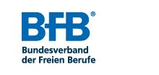 | Kammern und Verbände der freien Berufe  Bundesverband: www.freie-berufe.de  Landesverband NRW: www.vfb-nw.de

Landwirtschaft
Willkommenslotsen für Geflüchtete im Agrarbereich:
Ansprechpartnerin Tanja Iken (Münster), Tel. 0251 2376-471. tanja.iken@lwk.nrw.de
http://www.landwirtschaftskammer.de/bildung/willkommenslotsen.htm
http://www.landwirtschaftskammer.de/bildung/pdf/willkommenslotse-lwk-nrw.pdf
Berufsausbildungen im Agrarbereich
in NRW für 13 „grüne Berufe“: Brenner/-in, Fachkraft Agrarservice, Fischwirt/-in, Forstwirt/-in, Gärtner/-in, Hauswirtschafter/-in, Landwirt/-in, Milchwirtschaftliche/r Laborant/-in, Milchtechnologe/-in, Pferdewirt/-in, Pflanzentechnologe/-in, Revierjäger/-in, Tierwirt/-in, Winzer/-in: https://www.bildungsserveragrar.de/ausbildung/gruene-berufe/
http://www.landwirtschaftskammern.de/pdf/berufsausbildung.pdf
Studiengänge im Agrarbereich:
Agrar-, Forst- und Ernährungswissenschaften an Hochschulen und Duale Studiengänge:
https://www.bildungsserveragrar.de/studium/
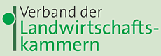 | Landwirtschaftskammern  www.landwirtschaftskammern.de

KOFA (Kompetenzzentrum Fachkräftesicherung) für KMU
Ansprechpartner für KOFA in Köln
Svenja JAMBO, Tel. 0221 4981-794, jambo@iwkoeln.de
https://www.iwkoeln.de/institut/personen/detail/svenja-jambo.html
KOFA für Flüchtlinge:
https://www.kofa.de/themen-von-a-z/fluechtlinge?pk_campaign=Google-Adwords&pk_kwd=fluechtlinge-dossier
KOFA-Maßnahmenkette zur Integration von Flüchtlingen:
https://www.kofa.de/fileadmin/Dateiliste/Publikationen/Sonstige_Dateien/221116_KOFA-Massnahmenkette.pdf
Dowload „Ausbildung von Flüchtlingen – Handlungsempfehlung“
https://www.kofa.de/fileadmin/Dateiliste/Publikationen/Handlungsempfehlungen/Handlungsempfehlung-Ausbildung-von-Fluechtlingen.pdf
Diversitiy Management
https://www.kofa.de/fileadmin/Dateiliste/Publikationen/Handlungsempfehlungen/Handlungsempfehlung_Diversity_Management.pdf
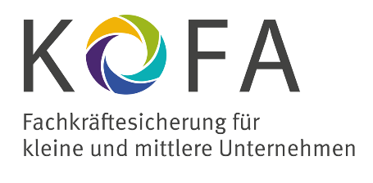 | KOFA - Kompetenzzentrum Fachkräftesicherung  www.kofa.de  für die KMU (Kleinen und mittleren Unternehmen)  = Projekt des IW (Institut der deutschen Wirtschaft)

Anabin: http://anabin.kmk.org
Für die Anerkennung von Schulabschlüssen sind je nach Schulart unterschiedliche Anerkennungsstellen zuständig:
Schulabschluss | Anerkennende Stelle
Hauptschulabschluss,  Hauptschulabschluss nach Klasse 10 | Bezirksregierung Köln  Tel.: 02 21/14 70  poststelle@bezreg-koeln.nrw.de  www.bezreg-koeln.nrw.de
Mittlerer Bildungsabschluss  (Fachoberschulreife) | Bezirksregierung Köln  Tel.: 02 21/14 70  poststelle@bezreg-koeln.nrw.de  www.bezreg-koeln.nrw.de
Fachhochschulreife, Abitur und alle Fragen der Hochschulzugangsberechtigung | Zentrale Zeugnisanerkennungsstelle  der Bezirksregierung Düsseldorf  www.schulministerium.nrw.de
Technische Abschlüsse von Berufsfachschulen und Fachschulen,  Bsp. hierfür: Technische/r Assistent/in,  Techniker/in, Erzieher/in, Kinderpfleger/in,  Sozialhelfer/in | Abschlüsse aus den Ländern Dänemark, Finnland, Schweden und alle außereuropäischen Staaten  Bezirksregierung Münster  Tel.: 02 51/411-0  www.bezreg-muenster.nrw.de
Hochschulabschlüsse | Anerkennung und Bewertung ausländischer Bildungsnachweise: www.anabin.de  Zentralstelle für ausländische Bildungswesen (ZAB) im Sekretariat der KMK, Tel 0228 501-664  Graurheindorfer Str. 157, 53117 Bonn  www.kmk.org/zab zabservice@kmk.org
Akademische Grade  Gesundheitsberufe:  Ärzte, Zahnärzte und Tierärzte | www.studieren.nrw.de  Landesprüfungsamt für Medizin,  Psychotherapie und Pharmazie  Tel.: 02 11/475-41 62  dez24lpa@brd.nrw.de  www.brd.nrw.de
https://www.anerkennung-in-deutschland.de/html/de/anerkennung_im_schulbereich.php
Detaillierte Auflistung der Anerkennungsmöglichkeiten:
http://www.gib.nrw.de/service/downloaddatenbank/wegweiser-anerkennung2-nrw
https://www.schulministerium.nrw.de/docs/Internationales/Abschluesse/Anerkennung/index.html

Berufsanerkennung bei fehlenden schriftlichen Dokumenten

QA - Qualifikationsanalyse
Wenn die entsprechenden Zeugnisse fehlen, können die beruflichen Kompetenzen auch praktisch ermittelt werden: Die Qualifikationsanalyse ist ein praktischer Nachweis der Qualifikation und keine Prüfung. Sie bietet dem Berufstätigen und dem Arbeitgeber eine fachlich optimale Einschätzung über die beruflichen Kompetenzen. Zum Beispiel durch eine
- Arbeitsprobe
- ein Fachgespräch
- eine Probearbeit in einem Betrieb
https://www.anerkennung-in-deutschland.de/html/de/qualifikationsanalyse.php
Die dabei entstehenden Kosten (z.B. Material, Raum- oder Werkstattkosten, Praktikerin/Praktiker) können zum Beispiel von Jobcentern, Stiftungen oder dem Sonderfonds Qualifikationsanalysen im Rahmen des Projekts „Prototyping Transfer“ übernommen werden. Das ist möglich bei Anerkennungen durch IHK FOSA , Industrie- und Handelskammer zu Köln, Westdeutscher Handwerkskammertag,
Merkblatt in vielen Sprachen (32 Seiten): https://www.anerkennung-in-deutschland.de/media/2016_05_18_BIBB_Prototyping_Flyer_mit_Merkblaettern.pdf
Ergebnisse aus dem Projekt Prototyping:
https://www.anerkennung-in-deutschland.de/media/prototyping_zusammenfassung_2013_endfassung.pdf

ValiKom – Validierung von Kompetenzen
Abschlussbezogene Validierung non-formal und informell erworbener Kompetenzen
- Zielgruppe: Ungelernte und angelernte Menschen über 25 Jahre mit mindestens 1 Jahr Arbeitserfahrung
- Ziel: Feststellung ihrer Kompetenzen und Ausstellung von Teil-Zertifikaten der IHK
über diese Kompetenzen
- Kontakt: Anke Waldmann, Tel. Tel. 0221 1640-6040, anke.waldmann@koeln.ihk.de
- https://www.ihk-koeln.de/ValiKom.AxCMS?ActiveID=7808
https://www.anerkennung-in-deutschland.de/media/infografik-qualifikationsanalyse.pdf

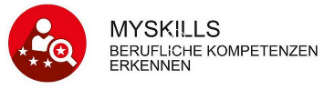
MySkills-Test: https://www.arbeitsagentur.de/myskills
- Zielgruppe: deutsche, ausländische und geflüchtete Kunden und Kundinnen der Arbeitsagentur mit fehlenden formalen Abschlüssen
- Ziel: Einschätzung der Kompetenzen und des beruflichen Handlungswissen
- Sprachen: Deutsch, Englisch, Persisch (Farsi), Hocharabisch, Türkisch, Russisch
- Dauer des MySkills-Tests: ca. 4 Stunden
- Beantwortung von komplexen Fragen – ergänzt mit Bildern und Videos -, die sich auf alltägliche Situationen in einem von 30 Ausbildungsberufen beziehen.
- Ort: Computer im Berufspsychologischen Service
- Bisher für 8 Berufe (Kfz-Mechatroniker/in, Verkäufer/in, Landwirt/in, Koch/Köchin, Fachkraft für Metalltechnik - Konstruktionstechnik, Hochbaufacharbeiter/in – Maurerarbeiten, Tischler/in, Bauten- und Objektbeschichter/in)
- Geplant in den nächsten Monaten: 30 Berufe
- Flyer in Deutsch, Englisch, Persisch (Farsi), Hocharabisch, Türkisch, Russisch:
https://www3.arbeitsagentur.de/web/wcm/idc/groups/public/documents/webdatei/mdaw/mjiy/~edisp/egov-content552000.pdf?_ba.sid=EGOV-CONTENT552015
- https://www.arbeitsagentur.de/myskills

Geflüchtete Frauen

KOFA
https://www.kofa.de/themen-von-a-z/fluechtlinge/gefluechtete-frauen

Stark im Beruf: http://www.starkimberuf.de/
In Köln: Frauen gegen Erwerbslosigkeit e.V., Christinastr. 62-64, 50733 Köln,
Ansprechpartner/in: Karin Hofmann, 0221/7327251
k.hofmann@frauen-erwerbslos.de

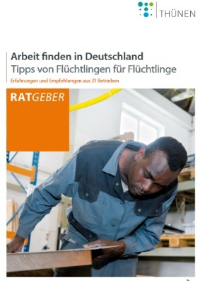
Arbeit finden in Deutschland
– Tipps von Flüchtlingen für Flüchtlinge
Um von erfolgreichen Beispielen zu lernen, haben wir 21 Unternehmen besucht, die geflüchtete Menschenfest angestellt oder in Ausbildung genommen haben. Es handelte sich um ganz verschiedene Betriebe – von der Tischlerei über den Metallbau bis zum Handel. Dort haben wir sowohl die Arbeitgeber als auch die geflüchteten Menschen über ihren Weg in die Beschäftigung befragt.
http://www.thuenen.de/media/ti-themenfelder/Laendliche_Lebensverhaeltnisse/Thuenen-Arbeitsgruppe__Integration_von_Fluechtlingen_/Arbeit_finden_in_Deutschland/Ratgeber_Arbeit_finden_dt.pdf
http://www.thuenen.de/media/ti-themenfelder/Laendliche_Lebensverhaeltnisse/Thuenen-Arbeitsgruppe__Integration_von_Fluechtlingen_/Arbeit_finden_in_Deutschland/Arbeit_finden_arab.pdf
Erstellt vom Johann Heinrich von Thünen-Institut (Bundesforschungsinstitut für Ländliche Räume, Wald und Fischerei), www.thuenen.de

